#інфознайко

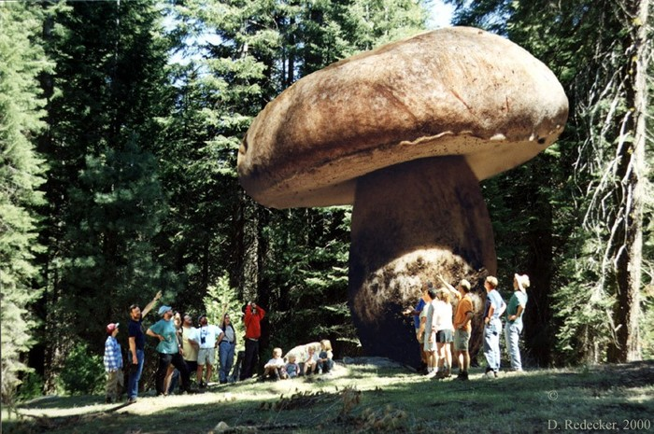А чи знаєте ви, що гриби мають в Європі своє "професійне" свято? Саме так: щороку, кожної четвертої суботи вересня відзначається Європейський день грибів. А чи відомо вам, що гриби – це не рослини? Це самостійне царство живих організмів.  Вони займають особливе місце між рослинами і тваринами. Характер обміну речовин та наявність хітину в клітинах зближають гриби з тваринами, але за способом живлення та розмноження вони більше схожі на рослини. Вони – одні з найдавніших і найдивовижніших мешканців нашої планети.

Приблизно 400 мільйонів років тому гриби вже існували на Землі. Налічується їх близько 2 мільйонів видів, а вивчено при цьому лише 100 тисяч. Вони всюди навколо нас – у ґрунті, повітрі та, навіть, в наших тілах. Деякі з них досягають величезних розмірів. Так у США, в лісах Мічигану, був виявлений гігантський гриб Armillaria bulbosa. Його грибниця займає площу майже 3,9 км, приблизна її вага – близько 400 тонн, а вік оцінюється вченими в 2500 років. До слова, ця грибниця змагається за статус найбільшого живого організму на Землі з Великим кораловим рифом. Водночас, існують і такі гриби, яких не побачиш неозброєним оком.

Гриби – найбільші пристосуванці: можуть витримати тиск у вісім атмосфер, існувати на висоті понад 30 тисяч кілометрів, виживати у глибоких печерах при повній відсутності світла, розвиватись на поверхні сірчаної кислоти і, ви не повірите – знайдені, навіть, у реакторі Чорнобильської АЕС!

А ще гриби можуть "засмагати", як люди, та мають величезну "пробивну" силу: зростаючий гриб здатний пробити навіть мармур.

Гриби є цінним їстівним продуктом, а ще з глибокої давнини вони використовувались як лікарські засоби.

Чи правда, що найперший у світі антибіотик – пеніцилін, був виведений із гриба? А чи існує гриб, здатний руйнувати пластик? Який сорт грибів найдорожчий? Чи можна з грибів виготовити фарби? Які гриби найбільш отруйні? А чи можуть вони змінювати стан свідомості людей? Як правильно розпізнавати їстівні гриби та їхніх отруйних двійників? А чи вміють гриби ходити? Чи бувають гриби-квіти? А гриби-хижаки?

Цікаво? Тож гайда до бібліотеки! З книжок, які знайдете на наших полицях, дізнаєтесь чимало неймовірного про ці унікальні живі організми нашої планети.

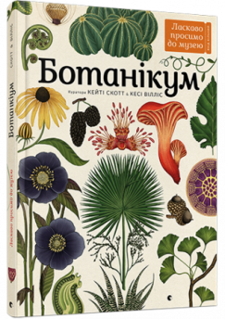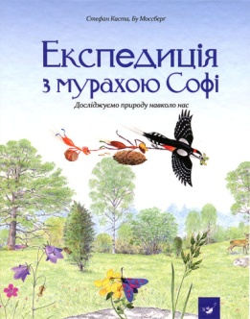Вілліс, К. Ботанікум / К. Вілліс. – Львів : ВД Старого Лева, 2019. – 96 с. : іл.

Каста, С. Експедиція з мурахою Софі. Досліджуємо природу навколо нас / С. Каста, Б. Мосберг. – Київ : Час майстрів, 2019. – 224 с. : іл. – (Відкривай).

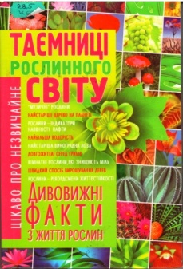

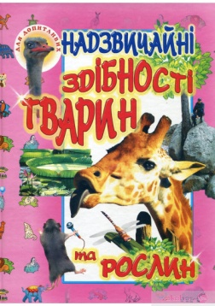Коляда, М. Таємниці рослинного світу. Дивовижні факти з життя рослин / М. Коляда. – Донецьк : ТОВ ВКФ «БАО», 2008. – 272 с. : іл.

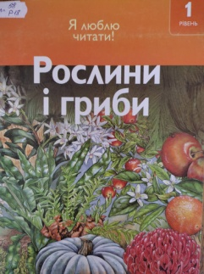Надзвичайні здібності тварин та рослин. – Харків : Промінь, 2007. – 78 с. : іл.

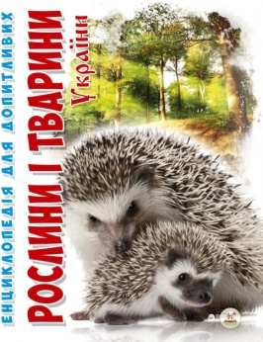Райан, Д. Рослини і гриби / Д. Райан. – Київ : Махаон-Україна, 2009. – 24 с. : іл.

Станкевич, Т. Рослини і тварини України / Т. Станкевич. – Харків : Чайка, 2012. – 96 с. : іл.

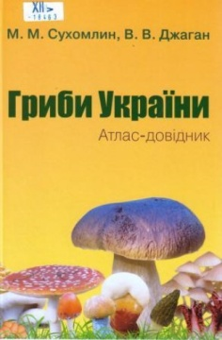

Сухомлин, М. Гриби України : атлас-довідник / М. Сухомлин, В. Джаган. – Київ : ВД група КМ-БУКС, 2017. – 240 с. : іл.

Більська, М. Найдивніші гриби планети / М. Більська // Паросток. – 2017. – № 4. – С. 23-25.

Сташенко, К. Їстівні та отруйні гриби. Правила збирання грибів / К. Сташенко // Початкове навчання та виховання. – 2018. – № 27. – С. 17-18.

Таємниці третього царства // Колосок. – 2018. – № 9. – С. 48-49.

